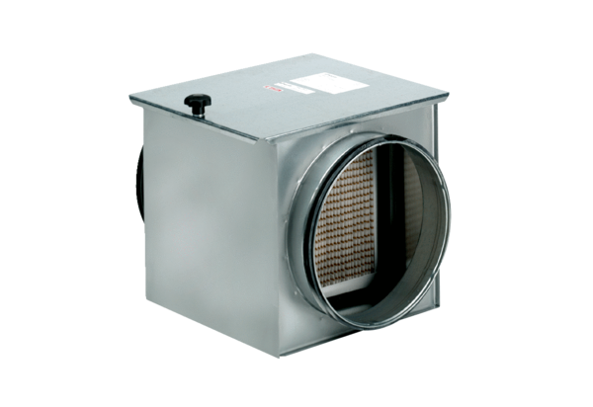Filtre à air TFE 12-7Unité de conditionnement : 1 pièceGamme: C
Numéro de référence : 0149.0050Fabricant : MAICO

